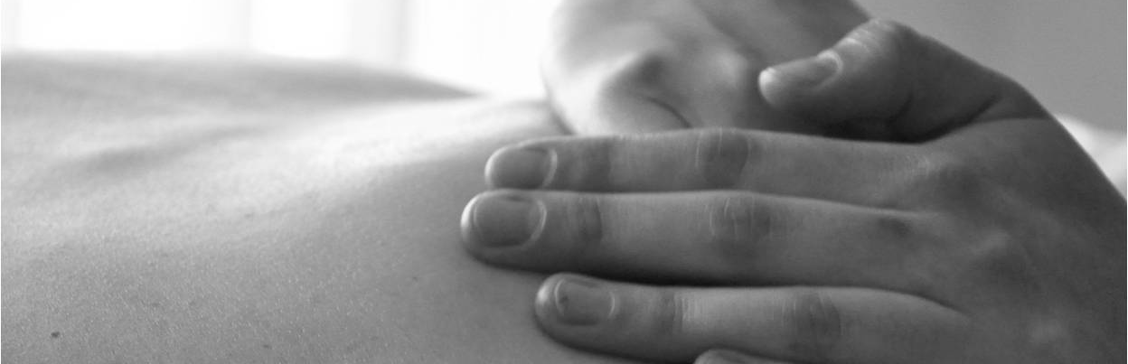

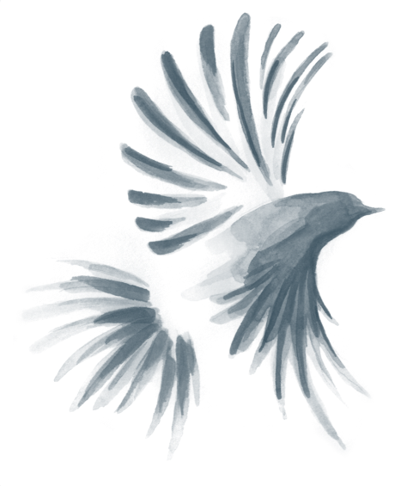

CRANIOSACRAL
THERAPIE

Die Craniosacral-Therapie ist eine sanfte Körpertherapie, bei der mit grösster Sorgfalt, Achtsamkeit und Wertfreiheit der Persönlichkeit des Klienten begegnet wird. Sie spricht Körper, Geist und Seele an.
Mit der sanften Behandlung von Bindegewebe, Schädelknochen, Hirn- und Rückenmarkhäuten werden die Selbstheilungskräfte angeregt.

Durch feine manuelle Impulse und spezifische Techniken werden die natürliche Selbstregulation und die Regeneration der Klienten gefördert.
Die Gesundheit im Menschen wird unterstützt und Ressourcen werden gestärkt, so dass positive Veränderungen stattfinden können.

Die craniosacrale Behandlungsform wurde anfangs des 20. Jahrhunderts von Dr. William Garner Sutherland auf der Basis der Osteopathie zur „Cranialen Osteopathie“ weiterentwickelt. Der Name Craniosacral-Therapie wurde vom amerikanischen Forscher und Osteopathen Dr. John E. Upledger geprägt und setzt sich aus den Begriffen Cranium (Schädel) uns Sacrum (Kreuzbein) zusammen.

